Tehniline abi Narva 50 MW tuulepargi rajamiseks

Projekti lühiülevaade

Tartu 2006

SISUKORD

1. Projekti ülevaade 3
2. Projekti menetlus 6
3. Lähteolukord, ülevaade olemasolevatest dokumentidest 7
4. Projekti elluviimise planeerimine 7

1. Projekti ülevaade

Projekti näol on tegemist riigihankega 025519PK „Tehniline abi Narva 50 MW tuulepargi rajamiseks”.
Projektialaks on Ida-Virumaal Narva linna administratiivpiirides olev Balti Elektrijaama tuhaväli nr 2, mida hetkel suletakse. Projekti raames kavandatakse projektiala kasutuselevõttu optimaalse võimsusega tuulepargina.

Eesti Energia Taastuvenergia Ettevõtte ning Keskkonnainvesteeringute Keskuse poolt korraldatud riigihanke pakkumisel tunnistati 27.06.2006 edukaks pakkujaks OÜ Hendrikson & Ko ning OÜ United Partners ühispakkumine.

Tehnilise lahenduse väljatöötamine

Konsortsiumi senise praktika ja Eesti kehtiva seadusandluse alusel eeldab pakutav töö ühe osana ruumilise planeeringu koostamist vastavalt Planeerimisseadusele ja sellega seotud õigusaktidele. Sealjuures on tõenäoline vajadus läbi viia asukohavalikuks nõutav olulise ruumilise mõjuga objekti asukohavaliku üldplaneering (vaatamata sellele, et käesoleva projekti mõistes on tuulepargi asukoht justkui valitud, tuleb see asukoht seadustada ja fikseerida läbi sellekohase üldplaneeringu).

Narva tuhavälja tuulikupargi olulise ruumilise mõjuga objekti asukohavaliku üldplaneeringu lahenduse väljatöötamisel lähtub Konsortsium (planeeringuga tegeleb eeskätt Hendrikson&Ko) kaasaegse strateegilise planeerimise metoodikast. Selle kohaselt koostatakse ja menetletakse üldplaneering samaaegselt keskkonnamõju hindamise protsessiga ning oskuslikult läbiviidud avalikkuse kaasamise protsessiga.

Planeeritavat piirkonda koos lähiümbrusega analüüsitakse ja hinnatakse kompleksselt, käsitledes arengufaktorite kvalitatiivseid ja kvantitatiivseid aspekte järgnevates valdkondades:
- looduslik-füüsiline keskkond (sh ehitusgeoloogilised, hüdroloogilised, maastikulised, mikro-ja mesoklimaatilised tingimused ja nende muutumine);
- antropogeenne ehk tehiskeskkond (sh tehniline infrastruktuur, elu-ja majandustegevuse mõjud ümbritsevale, põhja- ja pinnavee kasutus, jäätmemajandus, teedevõrgu areng ja klassikaline looduskaitse);
- sotsiaalmajanduslik keskkond (sh demograafiline olukord ja rahvastikuprognoos, ettevõtlus ja selle perspektiivid, tervishoiu-, haridus- , kultuuri- ja sotsiaalsfäär, puhke- ja rekreatsioonialad, äri- ja teeninduskeskuse paiknemine ja funktsioonid);
- Ajaloolis-kultuuriline keskkond (ajaloolis- kultuurilised objektid ja maa-alad, väärtuslikud maastikud; planeerimiselementide ajalooline järjepidevus).

Tähelepanu pööratakse ülalnimetatud erinevate tasandite vastasmõjule, läbi erinevate eluvaldkondade arengusuundumuste väljatöötamise ning nende omavahelise integreerimise.

Eritähelepanu all on erinevate arenguvaldkondade võimalike konfliktide lahendamine planeeringu protsessi käigus, millele aitab kaasa planeeringu elluviimisega kaasneda võivate strateegiliste mõjude hindamise paralleelne toimumine.

Ruumilisel planeerimisel ja tehnilise lahenduse väljatöötamisel käsitletakse loomulikult ka majanduslikku mõtekust oluliselt mõjutavat tuulikute energiatootlikust (näiteks sobivaimad tuulikumargid ja tüübid) ja selle sõltuvust tuulikute ruumilisest paiknemisest.

Ruumilise planeerimise teemaplaneeringu etapp teostatakse tavapärasest täpsemalt, selliselt, et see arendatakse käesoleva projekti raames edasi eskiisprojektiks vastavalt Eesti standardis EVS 811:2002 „Ehitiste projekteerimine” eskiisprojektile esitatud nõudmistele.

Ruumilise planeerimise ja tehnilise lahenduse temaatikaga tegelevad eeskätt Hendrikson&Ko töötajad – eeskätt Rauno Schults, Riho Tint, Peep Leppik, Pille Metspalu, Tanel Dovnar jt.
Projekteerimise ja energeetika lahendustega tegelevad eeskätt Eldeco Inseneribüroo eksperdid eesotsas võtmeekspert Raul Järvlepaga.
Tehnilise lahenduse väljatöötamisel kaasatakse vajadusel firmaväliseid üksikeksperte ja asjatundjaid (näiteks Ain Kull, Tartu Ülikool geograafia instituut).

Keskkonnamõju hindamine

ÜF poolt rahastatavate projektide ettevalmistamine, üldplaneering (antud juhul olulise ruumilise objekti asukohavaliku üldplaneering), olulise eeldatava keskkonnamõjuga objekti üldlplaneering ja eskiisprojekt eeldab (strateegilise) keskkonnamõju hindamise protsessi teostamist. Konsultandi arvates ja seniste kogemuste alusel peame võimalikuks (nii seadusandlikus kui sisulises kontekstis) ja arukaks kõik teemad käsitleda ühes keskkonnamõju hindamise protsessis.
Keskkonnamõju hindamine viiakse läbi vastavalt sellekohasele seadusandlusele, heale tavale ja Konsortsiumi (eeskätt keskkonnamõju hindamise eksperdi Hendrikson&Ko) senisele rikkalikule praktikale tuginevale kogemusele.
Keskkonnamõju hindamisel on ülioluline optimaalne ja tõhus koostöö interdistsiplinaarses töögrupis tagamaks parima võimaliku lahenduse väljatöötamine arvestades tasakaalustatult kõiki olulisi temaatikaid – majanduslikud aspektid, mõju (loodus)keskkonnale, sotsiaalsed ja kultuurilised asjaolud jms.
Keskkonnamõju hindamise protseduuri olulisemateks etappideks on:
- (Strateegilise) keskkonnamõju hindamise algatamine.
- (Strateegilise) keskkonnamõju hindamise programmi koostamine ja avaliku arutelu läbiviimine (samaaegselt planeeringu avalike üritustega).
- (Strateegilise) keskkonnamõju hindamise programmi heakskiitmine.
- (Strateegilise) keskkonnamõju hindamise aruande koostamine.
- (Strateegilise) keskkonnamõju hindamise aruande avaliku arutelu läbiviimine (samaaegselt planeeringu avalike üritustega).
- (Strateegilise) keskkonnamõju hindamise aruande heakskiitmine.

Keskkonnamõju hindamise temaatikaga tegelevad eeskätt Hendrikson&Ko keskkonnaosakonna töötajad – eeskätt Kuido Kartau (litsentseeritud keskkonnamõju hindaja), Robert Tomasson, Märt Öövel, Veiko Kärbla, Heikki Kalle, Juhan Ruut jt.

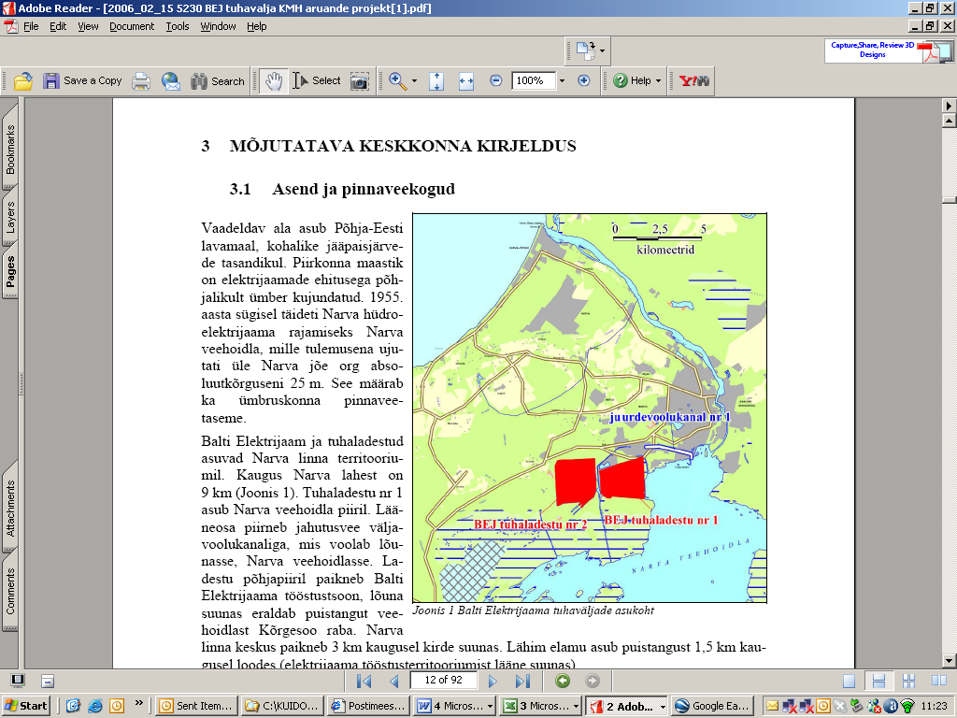

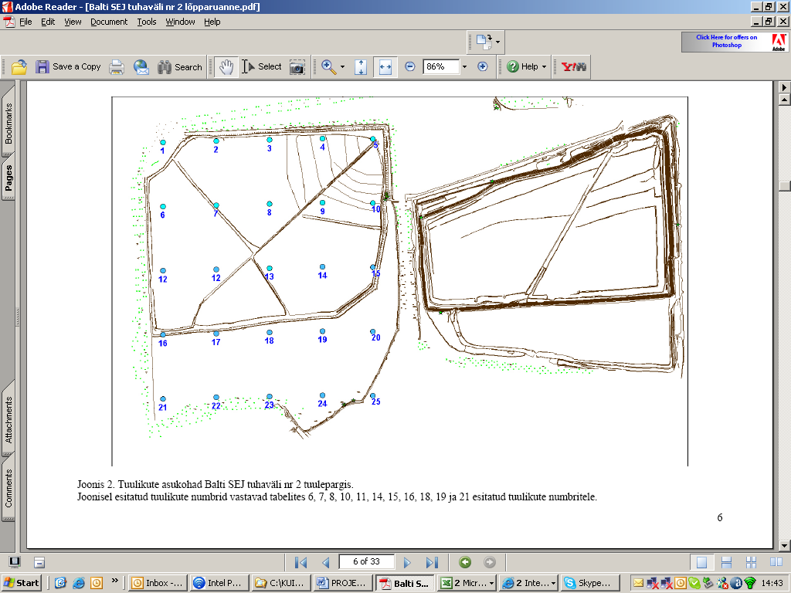
Väljavõte Ain Kulli lõpparuandest „Balti SEJ tuhaväli nr.2 tuuleressurss ja tuulepargi energiatoodangu prognoos” Tartu 2004. Üks võimalikke tuulikute paigutuse lahendus.

2. Projekti menetlus

Projekti lähteülesande analüüs näitas, et käesoleval hetkel kehtiva seadusandluse raames saab seatud eesmärgid saavutada Planeerimisseaduse § 8 lõigetele 5 ja 6 tuginedes, mis sätestavad järgmist;
(5) Üldplaneeringu koostamine on kohustuslik olulise ruumilise mõjuga objekti asukoha valiku tegemisel. Olulise ruumilise mõjuga objekti üldplaneeringuga planeeritava maa-ala suuruse määrab maavanem koostöös vastava kohaliku omavalitsusega ja kooskõlastab keskkonnaminister.
(6) Olulise ruumilise mõjuga objekt käesoleva seaduse tähenduses on objekt, millest tingitud transpordivood, saasteainete hulk, külastajate hulk ja tooraine või tööjõu vajadus muutuvad objekti kavandatavas asukohas senisega võrreldes oluliselt ning mille mõju ulatub suurele territooriumile. Olulise ruumilise mõjuga objektide nimekirja kehtestab Vabariigi Valitsus.
Kuna planeeritav tegevus toob kaasa olulise ruumilise mõjuga objekti rajamise, on vastava üldplaneeringu teemaplaneeringu algatamine Narva Linnavolikogu poolt hädavajalik eeldus projekti realiseerimiseks.

3. Lähteolukord, ülevaade olemasolevatest dokumentidest

Tööde tegemisel arvestatakse esmajärjekorras järgmiste dokumentide ja aruannetega.

- Narva Linna Üldplaneering
- Balti SEJ tuhaväli nr 2 tuuleressurss ja tuulepargi energiatoodangu prognoos. Ain Kull Tartu 2004.
- SPECIFIED FEASIBILITY STUDY FOR ASH FIELD No.2 of BALTI POWER PLANT (Pic Eesti AS) Tallinn 2003.
- Environmental impact assesment of establishment of new industrial waste landfill of AS Narva Power Plants (Maves) Tallinn 2003.
- Narva Closure of Ash Field nr 2 Europeaid/11655/d/w/ee.

Lisaks arvestatakse kõigi teiste teadaolevate asjassepuutuvate dokumentidega.

4. Projekti elluviimise planeerimine

Läbirääkimistel Siseministeeriumi planeeringute osakonna spetsialistidega on aruande koostamise hetkel arvestatud võimalusega, et planeeritavate tegevuste realiseerimiseks piisab üldplaneeringu teemaplaneeringu menetlusest. Detailplaneeringu läbiviimine ei ole kohaliku omavalitsuse sellekohase nõudmise puudumisel vajalik.

Projekti töörühm (Konsultant) vaatab läbi kogu projekti kohta oleva informatsiooni ja varasemad uuringud hinnates muuhulgas nende materjalide kvaliteeti ning nende katvust projekti edukaks teostamiseks.

Projekti paremaks kulgemiseks toimus 23.08.2006 kohtumine Narva linnapea Hr. Tarmo Tammiste, volikogu esimehe Hr. Mihhail Stalnuhhini, Eesti Energia esindajate ning Konsultandi vahel. Kohtumisel näitasid linna esindajad üles huvi projekti vastu, kuid pidasid vajalikuks enne planeeringu juriidilist algatamist tegema avaliku või kutsutud koosoleku võimalike huvitatud osapoolte vahel (ennekõike lähedalasuvad aiandusühistud).

Planeeringuala ülevaatusel ei ilmnenud Konsultandile esialgu üllatavaid aspekte.

